EXL50平衡重建工具用户手册

陈彬，孙书营，宋显明

邮箱：[chenbino@enn.cn，sunshuyingc@enn.cn](mailto:chenbino@enn.cn，sunshuyingc@enn.cn)

新奥科技发展有限公司，中国，廊坊，065001

**+++++++++++++++++++++++++++++++++++++++++++++++++**

%%% **首版时间：***2019-7-5* %%%

%%% **第二版时间：**2019-12-14 %%%

%%% **功能：***实现EXL50自动平衡重建* %%%

%%% **致谢：***感谢袁保山老师在平衡计算和平衡反演研究过程中的教导，感谢杜红飞，李阳和谢华生在程序研发过程中的讨论和宝贵建议，感谢郭栋、宋韵洋、杨圆明和陈博提供数据，EFIT程序部分相关工作由钱金平老师和朱玉宝老师指导完成。* %%%

**+++++++++++++++++++++++++++++++++++++++++++++++++**

1. **程序下载：**登录内网FTP服务器[**ftp://10.1.141.212/**](ftp://10.1.141.212/)下载压缩文件/incoming/chenbin/RTEFIT_gui.rar程序包。
2. **使用环境：**程序在Matlab下使用，目前支持Windows和UNIX操作系统。
3. **GUI启动：**解压RTEFIT_gui.rar程序包，进入Project目录，运行**RTEFIT_gui.m**主程序，将会出现GUI用户界面如图1。
4. **GUI使用：**填入炮号，选择模式（目前共两种：自由边界平衡计算模式Equilibrium，使用等离子体电流和PF线圈电流实验数据；反演模式Fitting，使用所有玄龙磁测量数据），选择操作系统（默认：Windows），选择数据来源（默认：实验数据Experiment），按下Movie程序开始执行，运算结果按炮号自动保存在RT_output\Plot目录下，生成的Movie如Movie 1和Movie 2所示（因为玄龙大屏展示需要，除了炮号，其它所有参数均可以采用默认值）。反演计算得到的A和G 文件，按炮号自动保存在RT_output\Raw目录下，每一个时间片的反演结果，创建并保存在一个文件夹下。文件夹命名方式为“炮号.Movie帧数”，例如“000086.00001”，相应的A和G 文件命名为“a炮号.时间”和“g炮号.时间”，按照通常聚变行业内的公认命名方式命名。需要某一炮平衡数据进行模拟计算和实验分析的可以方便的读取相应时间片的数据。

Movie 1 平衡反演结果动画展示，给定误差 $δ$ =3%（见附件，动画1）和30%（见附件，动画2），“Data source”设定为“Fake”。

Movie 2 第2797炮实验平衡反演结果动画展示， Fitting模式（见附件，动画3）， Equilibrium模式（见附件，动画4），“Data source”设定为“Experiment”。

1. **GUI参数调整：**程序图形界面中，参数调整非常简单，可以根据图1中的注释调整。

**注意：**每一炮平衡反演计算是独立的，可以在不关闭界面的情况下，选择任何炮号作计算，计算结果会在RT_output中按炮号保存。如果想了解反演计算以及程序开发的详细流程，请参考“EXL50平衡重建工具开发手册”，如果需要调整EFIT程序的输入参数，请参考“EFIT针对ENN EXL的使用说明”。

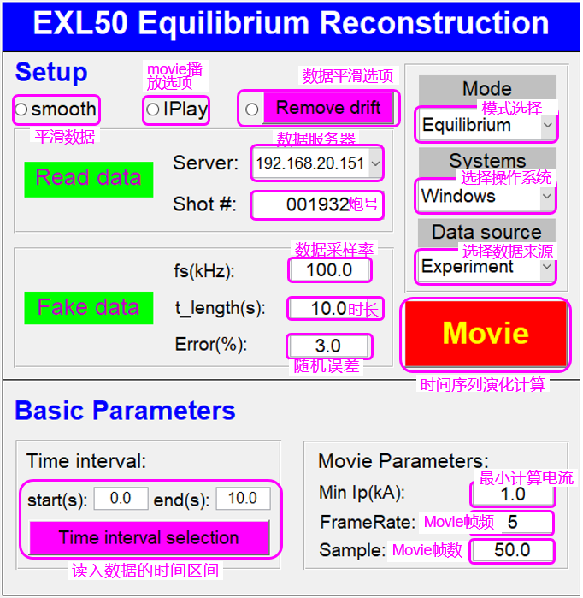

图1 EXL50平衡重建工具GUI用户界面